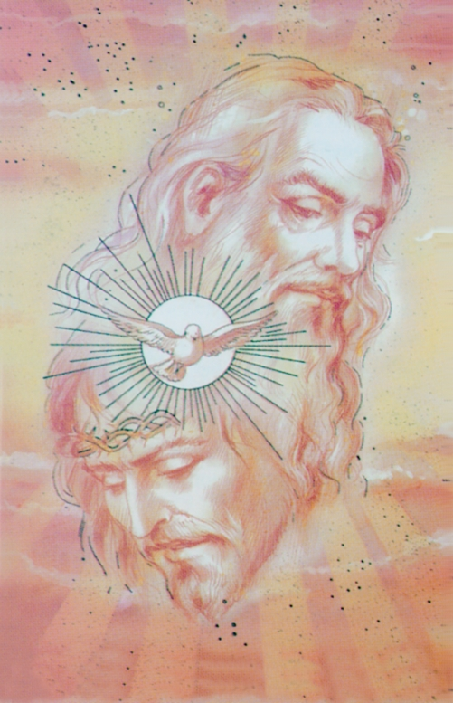
5 de mayo, sábado

Señor, tú que nos has hecho partícipes de la muerte y resurrección de tu Hijo por medio del bautismo, concédenos vivir de tal manera nuestros compromisos bautismales, que demos frutos abundantes de vida cristiana y podamos llegar a la plenitud del gozo eterno. Por nuestro Señor Jesucristo... Amén.

Hechos 13,44-52 Sabed que nos dedicamos a los gentiles
Salmo 97 Cantemos las maravillas del Señor. Aleluya
Juan 14, 7-14 Quien me ha visto a mí ha visto al Padre “En aquel tiempo, Jesús dijo a sus discípulos: “Si ustedes me conocen a mí, conocen también a mi Padre. Ya desde ahora lo conocen y lo han visto”. Le dijo Felipe: “Señor, muéstranos al Padre y eso nos basta”. Jesús le replicó: “Felipe, tanto tiempo hace que estoy con ustedes, ¿y todavía no me conoces? Quien me ha visto a mí, ha visto al Padre. ¿Entonces por qué dices: ‘Muéstranos al Padre’? ¿O no crees que yo estoy en el Padre y que el Padre está en mí? Las palabras que yo les digo, no las digo por mi propia cuenta. Es el Padre, que permanece en mí, quien hace las obras. Créanme: yo estoy en el Padre y el Padre está en mí. Si no me dan fe a mí, créanlo por las obras. Yo les aseguro: el que crea en mí, hará las obras que hago yo y las hará aun mayores, porque yo me voy al Padre; y cualquier cosa que pidan en mi nombre, yo la haré para que el Padre sea glorificado en el Hijo. Yo haré cualquier cosa que me pidan en mi nombre”
El evangelio con dos partes:
- Conocer a Dios.
- Para conocer al Padre hay que conocer a Jesús.
- Recordemos que Jesús es el camino, la verdad y la vida.
- Por eso Felipe le pide que le muestre el camino.
- Cristo es la imagen y el rostro humano de Dios.
- Para lograrlo hay que verlo con los ojos del corazón.
Lo que yo digo no lo hablo por cuenta propia. El Padre, que permanece en mí, él mismo hace las obras.
2. La eficacia de la fe.
- Su base está en: “Quien cree en mí, también él hará las obras que yo hago y aun mayores.
- Todo quien ora con fe alcanzará de Jesús cuanto se le pida en su nombre.
El rostro humano de Dios
- Se dice, no sin cierta razón, que la cara es el espejo del alma.
- Los diferentes aspectos de nuestro rostro manifiestan por lo general nuestro estado de ánimo: alegría, tristeza, sorpresa, ansiedad, ira, apacibilidad, compasión, amor...
- Y la expresión de nuestra cara influye en la relación con los demás.
- Ahora, el rostro de Dios. ¿Cómo es?
  - Dios es Espíritu (Juan 4,24)
  - Aunque tenemos un concepto de Dios que es hombre.
  - Pero el rostro de Dios nadie lo ha visto.
  - Otros lo ven como un anciano de largas barbas.
  - Tratando de verlo como severo que inspira temor.
  - Pero Dios no refleja cólera, sino amor. No tiene por finalidad asustar, sino alentar; no turbar, sino infundir paz.
El rostro divino y Cristo
- La auténtica faz de Dios sólo podemos verla en la persona de su Hijo unigénito.
«El que me ha visto a mí, ha visto al Padre» (Jn. 14:9)
- A Jesús lo conoceremos a la luz del Evangelio, «por fe, no por vista»
Dios ¿puede sufrir?
- En Cristo Dios se acerca a los hombres. El Hijo encarnado es Emanuel «Dios con nosotros»
- Y por nosotros Dios está comprometido con nuestra salvación y juntamente con su Hijo participa en la obra dolorosa de la expiación del pecado para salvación de los seres humanos.
- En la cruz Dios «estaba en Cristo reconciliando el mundo.
- Dios es sensible frente al sufrimiento humano.
- De ese modo, el dolor de Dios dará lugar al triunfo de Dios en el orden y el bienestar de una nueva creación.
- En Cristo no fue ajeno a ninguna de nuestras necesidades; compartió nuestros padecimientos. Y lo más insólito: se solidarizo con los seres humanos en su estado de miseria moral para librarlos de su condición y elevarlos a la dignidad de hijos suyos.
- El cristiano es llamado a ser imagen viva de Cristo.

BENEDICTO XVI: NO ES POSIBLE VER A DIOS CON LOS OJOS, PERO VEMOS CÓMO ACTÚA
El Papa ilustró la acción de Dios con una narración del escritor ruso León Tolstoy (1828-1910). Un severo rey que pidió a sus sacerdotes y sabios que le mostraran cómo podía ver a Dios. Los sabios no fueron capaces de responder a su deseo. Entonces, un pastor, que volvía del campo, se ofreció para asumir la tarea de los sacerdotes y de los sabios. El rey aprendió de él que sus ojos no eran capaces de ver a Dios. Entonces, quiso al menos saber qué es lo que hacía Dios. Para responder a tu pregunta --dijo el pastor al soberano-- tenemos que cambiarnos los vestidos.
«Dudando, pero movido por la curiosidad que sentía por recibir la información que esperaba, el rey aceptó; entregó sus regios vestidos al pastor y vistió con la ropa de un hombre pobre. Entonces le dio la respuesta: “Esto es lo que hace Dios”. De hecho, el Hijo de Dios, Dios verdadero de Dios verdadero, ha dejado su esplendor divino: “se despojó de sí mismo tomando condición de siervo haciéndose semejante a los hombres y apareciendo en su porte como hombre; y se humilló a sí mismo, obedeciendo hasta la muerte y muerte de cruz”», explicó el sucesor de Pedro citando la carta de san Pablo a los Filipenses (2,6ss). Dios hizo un «sagrado intercambio: asumió lo que era nuestro para que pudiéramos recibir lo que era suyo, llegar a ser semejantes a Dios. Esto es lo que se realiza en el Bautismo: nosotros nos revestimos de Cristo, Él nos da sus vestidos. Significa que entramos en una comunión existencial con Él, que su ser y nuestro ser confluyen, se compenetran mutuamente. “Ya no vivo yo, sino que es Cristo quien vive en mí”», decía el mismo Pablo en la Carta a los Gálatas (2, 20).

Dios está mirando siempre al hombre, aunque el hombre, para pecar, cierre los ojos para no ver a Dios.
diosbendice1@cantv.net

